[Bài đọc] Public Members
(Nguồn: OCA Java SE 8 Programmer I Certification Guide – Tr 57)
Khi một thành viên (phương thức hoặc biến) được khai báo là public, điều đó có nghĩa là tất cả các lớp (class) khác, bất kể gói (package) nào, đều có thể truy cập thành viên.
Xem file mã nguồn sau:
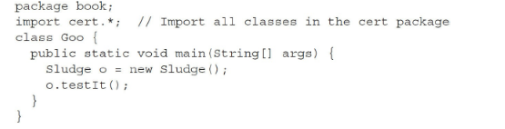
Bây giờ, hãy xem file mã nguồn thứ hai:
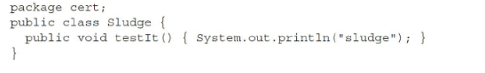
Như bạn có thể thấy, lớp Goo và Sludge ở trong các package khác nhau. Tuy nhiên, lớp Goo có thể gọi phương thức trong lớp Sludge mà không có vấn đề gì vì cả lớp Sludge và phương thức testIt () đều được đánh dấu là public.
Đối với một lớp con (subclass), nếu một thành viên của lớp cha (superclass) của nó được khai báo là public, lớp con kế thừa thành viên đó bất kể cả hai lớp có trong cùng một package hay không:
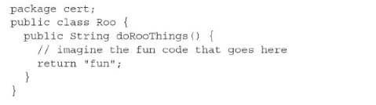
Lớp Roo khai báo thành viên doRooThings () là public. Vì vậy, nếu chúng ta tạo một lớp con của Roo, bất kỳ mã nào trong lớp con của Roo có thể gọi phương thức kế thừa doRooThings().
Trong đoạn mã sau, phương thức doRooThings () được gọi mà không cần sử dụng tham chiếu của lớp Roo:
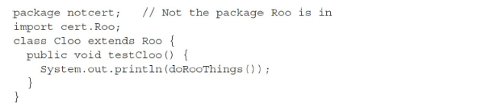
Hãy nhớ rằng, nếu bạn thấy một phương thức được gọi (hoặc một biến được truy cập) mà không có toán tử dấu chấm (.), Điều đó có nghĩa là phương thức hoặc biến thuộc về lớp hiện tại đang nhìn thấy mã đó. Nó cũng có nghĩa là phương thức hoặc biến đang được truy cập ngầm bằng cách sử dụng tham chiếu này. Vì vậy, trong đoạn mã trên, lệnh gọi đến doRooThings () trong lớp Cloo cũng có thể được viết như this.doRooThings ().
Ngoài việc có thể tự gọi phương thức doRooThings (), mã từ một số lớp khác có thể gọi phương thức doRooThings () thông qua một khởi tạo của lớp Cloo, như sau:
